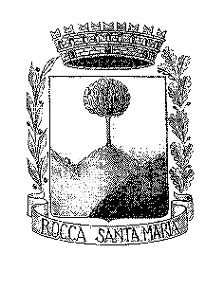
Comune di Rocca Santa Maria
(Provincia di Teramo)

64010 ROCCA S. MARIA (TE) - tel. 0861/63122 - Fax: 0861/63279 -- C.F: 80005510674 -- P. IVA: 00412110678 -- E-MAIL: roccasm@roccasm.it
UFFICIO AMMINISTRATIVO
Prot. ……….

FORNITURA GRATUITA O SEMIGRATUITA DEI LIBRI DI TESTO

Anno Scolastico 2020/2021

In esecuzione dei DD.P.C.M. n. 320/99, n. 226/2000, n. 211/2006, del D.D. 27.06.2016 n. 587, dei Decreti MIUR n. 581 e 585 1 del 20-05-2020,
nonché della delibera della G.R. n. 696 del 10-11-2020 e la delibera di G.C. n. 67/2020
VISTA la nota della Regione Abruzzo prot. RA 344234 del 17-11-2020.

SI RENDE NOTO

che anche per l’anno scolastico 2020/2021 la Regione Abruzzo prevede rimborsi relativi alla fornitura gratuita e/o semigratuita dei libri di testo a favore degli alunni frequentanti le Scuole secondarie di 1° e 2° grado.

Al beneficio del rimborso possono accedere gli studenti residenti nel Comune di Rocca S. Maria iscritti alle Scuole Secondarie di 1° e 2° grado nell’anno scolastico in corso ed appartenenti a nuclei familiari il cui reddito, determinato a norma del D.Lgs. n. 109 del 31.03.1998 e successive modificazioni ed integrazioni (ISEE), non superi la somma di Euro 15.493,71.

L’ISEE DI RIFERIMENTO E’ QUELLO IN CORSO DI VALIDITA’ AL MOMENTO DELLA DOMANDA.

Le richieste per la fornitura gratuita o semigratuita dei libri di testo, corredate della documentazione attestante l’avvenuto acquisto dei libri devono essere presentate direttamente a questo Comune, al fine della quantificazione e ripartizione delle somme, entro il giorno 27 FEBBRAIO 2021.

Le domande dovranno essere compilate servendosi degli appositi modelli (mod. DOMANDA e mod. DOCUMENTAZIONE) messi a disposizione del Comune e recapitate all’Ufficio Protocollo dell’Ente entro il 27-02-2021.

Modalità di accesso:

1) COMPILARE la domanda (mod. DOMANDA) - quadri A, B e C;
2) COMPILARE la dichiarazione delle spese sostenute e dei libri acquistati per ciascun figlio (Mod. DOCUMENTAZIONE) ed ALLEGARE allo stesso le fatture, scontrini fiscali, dichiarazioni di acquisto testi usati, ecc.;
3) PRESENTARE la domanda (MOD. DOMANDA) e la dichiarazione delle spese sostenute (MOD. DOCUMENTAZIONE), corredata dei relativi allegati al Protocollo del Comune, PREFERIBILMENTE VIA MAIL a roccasm@roccasm.it

ENTRO IL 27 FEBBRAIO 2021
Modalita' di erogazione:

L'assegnazione dei rimborsi per i libri di testo è predisposta in base ai criteri di ripartizione stabiliti dalla Giunta Comunale, distinte per Scuole secondarie di 1° e 2° grado, in base ai limiti del valore ISEE in corso di validità al momento della domanda – fino alla concorrenza di € 15.493,71.
L'esito delle domande di assegno sarà reso noto mediante affissione della determinazione contenente le graduatorie dei beneficiari all'albo pretorio on-line del Comune, fatte salve le notizie sui dati sensibili tenute presenti le disposizioni di cui al D. Lgs. 196/2003 "Codice in materia di protezione dei dati personali".
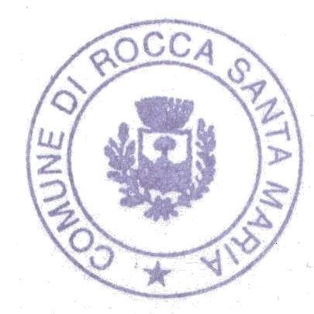
Rocca Santa Maria, ……………….
IL RESPONSABILE
(Fabrizio SACCHETTI)

